CHUNG KẾT HỘI THI SƠN CA NĂM HỌC 2024 - 2025
Sáng ngày 14/3 tại Hội trường Huyện ủy An Lão, Huyện đoàn - Hội đồng đội huyện phối hợp với Phòng Giáo dục và Đào tạo huyện tổ chức Chung kết Hội thi sơn ca năm học 2024 - 2025. Dự hội thi có đồng chí Trịnh Thị Thu Huyền - Trưởng khoa Đào tạo Cung Văn hóa thiếu nhi thành phố. Đồng chí Lưu Thị Thanh Hương - Trưởng khoa Hoạt động Phương pháp Cung Văn hóa thiếu nhi thành phố.
Hội thi sơn ca là hoạt động thường niên được tổ chức nhằm đẩy mạnh phong trào ca hát trong nhà trường, đồng thời nâng cao chất lượng giáo dục toàn diện cho học sinh. Hội thi chung kết có sự tham gia của 34 thí sinh xuất sắc đến các Liên đội Tiểu học, THCS trong toàn huyện. Nội dung các tiết mục xoay quanh chủ đề ca ngợi về Đảng quang vinh, Bác Hồ vĩ đại, ca ngợi tình yêu quê hương, đất nước, biển đảo, gia đình ...
Hội thi được tổ chức với mục đích tạo sân chơi lành mạnh, bổ ích cho thiếu nhi. Qua Hội thi sẽ phát hiện những giọng ca xuất sắc, có năng khiếu về âm nhạc, định hướng rèn luyện để các em trở thành những tài năng âm nhạc của huyện và thành phố.

Kết thúc Hội thi, Ban tổ chức đã trao 04 giải Xuất sắc, 08 giải Nhất, 10 giải Nhì, 12 giải Ba (trong đó có em Em Vũ Thiên Phúc – Trường Tiểu học Mỹ Đức II ).

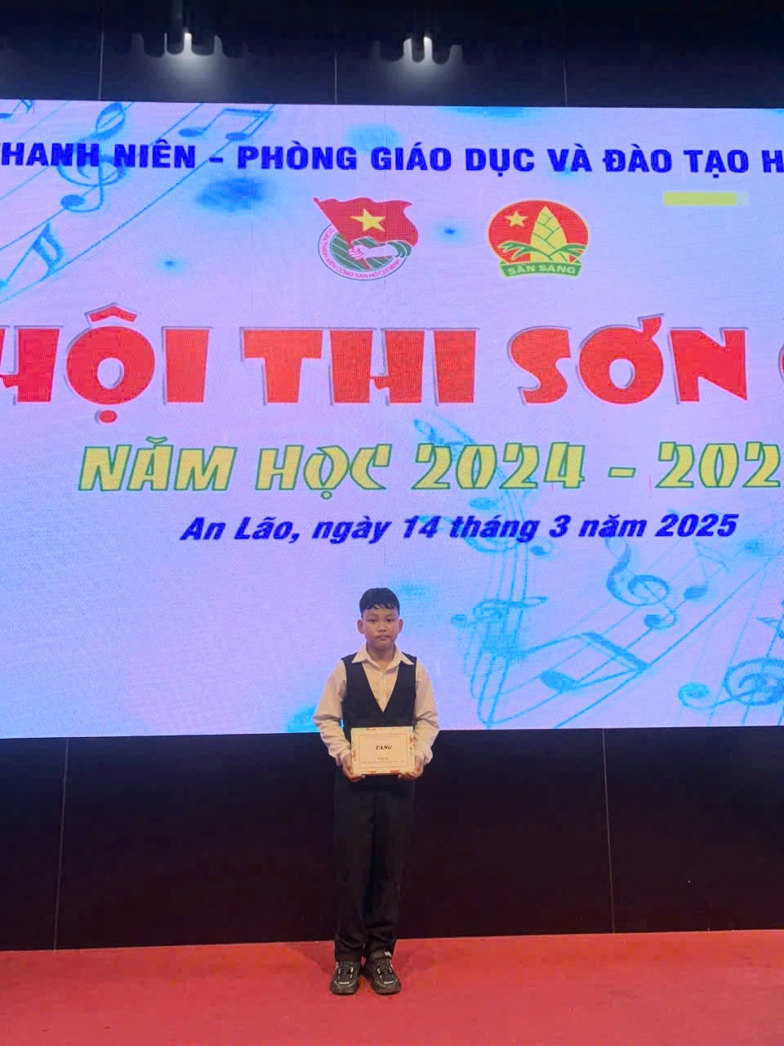
Sau đây là một số hình ảnh về hội thi:
